Operační systémy

Obsah
2 Co to je OS? 1
3 Historie 1
4 Funkce operačního systému 2
4.1 Správa procesů 2
4.2 Správa paměti 2
4.3 Správa disku a file systému 2
4.4 Správa zařízení a ovladačů 2
4.5 Uživatelské rozhraní 2
4.6 Správa uživatelů a oprávnění 2
4.7 Bezpečnost 2
5 Porovnání systémů 3
5.1 Windows 3
5.2 MacOS 3
5.3 Linux 3
6 Podíl operačních systémů 4
7 Osobní zkušenosti 4
8 NixOS 5
9 Závěr 6
10 Seznam použité literatury 6
11 Seznam obrázků 6

Co to je OS?
OS je “základní programové vybavení počítače” a umožňuje běh programů. Poskytuje vrstvu abstrakce nad hardwarem pro programy. Na klasických počítačích se vyskytuje hlavně Microsoft Windows, MacOS a Linux, na mobilních telefonech Android a iOS. Operační systémy nejsou pouze na těchto zařízeních, ale i na dalších zařízeních, například na herních konzolích, routerech, televizích, … Dalším příkladem OS jsou třeba real-time operační systémy (RTOS). Některé počítače nepoužívají operační systém a běží na nich přímo nějaký program, toto řešení má omezení v tom, že nemůže běžet víc programů zároveň.

Historie
První počítače neměly operační systém. Prvním operačním systémem byl System/360 představený v roce 1964, který přinesl multitasking, který umožňuje běh dvou a více programů zároveň. Funguje to tak, že umožňuje programu čekat na nějaký event, například vstup uživatele a v době čekaní zatím běží jiný program. Dalším operačním systémem je UNIX jehož vývoj začal 1969. Následovaly další unix-like operační systémy v čele s Linuxem který byl vydán v roce 1991. Dalším příkladem je MS-DOS od Microsoftu vydaný v roce 1981. MS-DOS byl licencován firmě IBM. Po roce 1995 byl vytlačen systémem Windows, který měl grafické rozhraní. Dalším operačním systémem je Macintosh, který byl první populární operační systém s grafickým rozhraním. V roce 2001 ho nahradil MacOS, což je systém založený na Unixu. Na mobilních zařízeních byly populární operační systémy Symbian OS (1998) a BlackBerry OS (2002). Později se přidalo iOS (2007) a Android (2008).

Funkce operačního systému

Správa procesů
Operační systém řídí, kdy a jak dlouho který program běží. Pokud je spuštěno více programů najednou, operační systém mezi nimi přepíná. OS také umožňuje ukončení procesu, nebo třeba změnu priority jednotlivých procesů.

Správa paměti
Operační systém spravuje paměť a přiděluje ji jednotlivým procesům podle potřeby. V případě nedostatku paměti využívá tzv. swap, což je místo na disku do kterého se dočasně uloží data z paměti dokud nejsou znovu potřeba.

Správa disku a file systému
Operační systém spravuje ukládání dat na disku a jiných uložištích. Každý OS používá nějaký typ file systému, například Windows – NTFS, macOS – APFS, Linux – podporuje více file systémů, mezi ně patří Ext4, BTRFS, XFS, … Tyto systémy určují jak jsou data na disky zapisována, čtena, organizována a chráněna. Umožňují klasický přístup k datům pomocí složek a souborů.

Správa zařízení a ovladačů
Operační systém komunikuje s hardwarem pomocí příslušných driverů. Každé zařízení má příslušný driver který umožňuje operačnímu systému a dalším programům s ním pracovat.

Uživatelské rozhraní
Operační systém poskytuje prostředí, skrze které lze počítač ovládat. Existují dva typy grafické (GUI) a příkazové (CLI). Oba typy mají své výhody. GUI je více přístupné pro uživatele, zatím co CLI umožňuje více možností hlavně pro pokročilé uživatele.

Správa uživatelů a oprávnění
Moderní operační systémy umožňují mít více uživatelů, kde každý uživatel má jiné oprávnění. Na Windows a macOS například nemáte oprávnění uplně ke všemu, ani když máte admin účet. Pokud máte root přístup na Linuxu, tak vám OS nezabrání absolutně v ničem, například můžete smazat komletně celý disk včetně OS, což vám ani Windows, ani MacOS neumožní.

Bezpečnost
Operační systém se stará o to, aby spuštěný program mohl přistupovat pouze k paměti kterou má přidělenou a k zařízením, ke kterým má oprávnění. Poskytuje i různé typy šifrování souborů, firewally, … Občas poskytuje i antivirové nástroje a další bezpečnostní programy.

Porovnání systémů

Windows
Windows je nejrozšířenější systém na osobních počítačích. Nabízí uživatelsky přívětivé a jednoduché rozhraní. Je vhodný pro běžné uživatele. Má nejširší podporu pro různé aplikace a hry. Má ale největší množství bezpečnostních hrozeb kvůly své obrovské rozšířenosti a tomu že je closed source. Nabízí ale i pokročilou ochranu a integrovaný antivirus (Windows Defender).

MacOS
MacOS je druhým nejpoužívanější i přes to že je dostupný pouze na Apple zařízeních. Apple klade velký důraz na bezpečnost a zakládá na tom velkou část svého marketingu. Je také closed source. Má poměrně dobrou podporu profesionálních aplikací, ale u dalších aplikací, hlavně u her, je podpora spíše menší.

Linux
Picture 1: Tux,
Author: Larry Ewing
Zastoupení Linuxu na osobních počítačích je minimální, což je škoda, protože se z mého pohledu jedná o jednoznačně nejlepší operační systém pro počítače. Za to zastoupení Linuxu na serverech je obrovské. Například všech 500 nejvýkonějších počítačů světa využívá Linux. Linux má sice nejhorší podporu pro běžné aplikace, ale v poslední době se to zlepšuje. Například Steam v posledních letech pracuje na Protonu, což je kompatibilní vrstva která umožňuje spouštění Windows aplikací, hlavně her, na Linuxu. Hlavní výhodou Linuxu jsou obrovské možnosti přispůsobení a velké množství open source aplikací. Linux je kompletně open source. Má zdaleka nejmenší systémové nároky a dokáže běžet téměř na čemkoliv.
Linus Torvalds začal v roce 1991 pracovat na open source alternativě k dalším operačním systémům. Od té doby se stal velmi populární hlavně mezi vývojáři a správci serverů. Na vývoji se nyní podílí tisíce vývojářů.
Picture 2: GNU,
Author: Aurelio A. Heckert
Linux vlastně není operační systém, je to pouze kernel. Další důležitou složkou je GNU. Což je velká kolekce otevřeného softwaru které jsou důležité pro normální používání. Správný název pro to, co většina lidí myslí když řekne „Linux“, je proto „GNU/Linux“.
Linux není pouze jeden konkrétní operační systém, jak už jsem psal, je to pouze jádro, kolem kterého různí vývojáři staví vlastní „verze“ systému. Nazívají se distribuce. Každá nabízí trochu jiný přístup. Například mají různé package managery, výchozí programy, grafická prostředí a další věci. Mezi známe distribuce patří třeba:

Debian
Stabilní a velmi rozšířená distribuce

Ubuntu
Je založené na Debianu, uživatelsky přívětivé a vhodné jak pro začátečníky tak i pokročilé. Má velkou komunitu.

Arch Linux
Minimalistická distribuce pro velmi pokročilé uživatele. Umožňuje si systém sestavit podle sebe.

Linux Mint
Zaměřené na přechod z Windows, má podobné ovládání a je poměrně jednoduchý pro začátečníky.

NixOS
Založený na Nix package manageru, využívá deklarativní konfiguraci, která umožňuje reprodukovatelnost.

Podíl operačních systémů

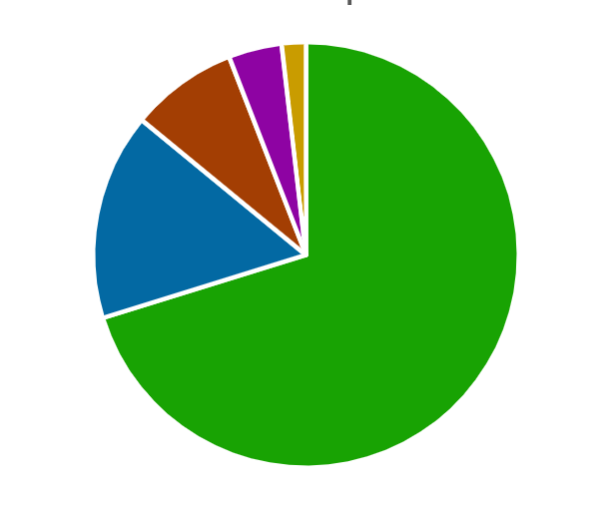
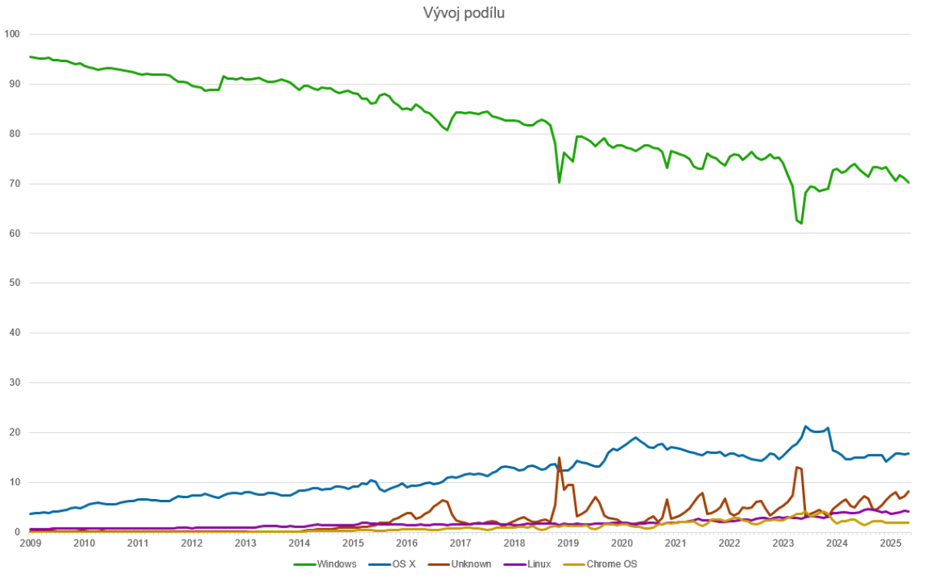
Osobní zkušenosti
Vývoj podílu
Aktualní podíl
Picture 3: Usage share graph

Když jsem začal trochu víc používat počítače, měl jsem samozřejmě Windows. Po pár letech jsem ale dostal starý notebook a nějak jsem se dostal k Linuxu, protože ho dřív používal táta. Začal jsem se učit základy a takhle jsem občas používal Linux asi rok. Potom jsme si ale koupili s tátou nový počítač a zase jsem začal používat Windows.
Někdy později jsem dostal nový notebook, který jsem asi rok používal normálně s Windowsem. Jednoho dne jsem si ale jen tak řekl že bych chtěl zase zkusit Linux, tak jsem za jedno odpoledne smazal Windows a nainstaloval jsem Pop!_OS, což je pěkná a jednoduchá distribuce s vestavěnou podporou pro AMD a Nvidia grafické karty. Tuto distribuci jsem používal dost dlouho.
Po nějaké době jsem si ale zase řekl že chci zkusit něco jiného a vybral jsem si Arch Linux. Po několika dnech co jsem se snažil Arch nainstalovat se mi to povedlo. Arch jsem používal asi rok a půl a je to jedna z mojich oblíbených distribucí. Mám na ni rád jak minimalistická je a že si všechno může a vlastně musí člověk udělat podle sebe.
Někdy když jsem používal Arch jsem objevil i NixOS. Řekl jsem si že se mi ta distribuce líbí a že bych ji rád zkusil, ale nějak jsem se k tomu hrozně dlouho nemohl dostat. Nakonec jsem si řekl že to přece jen zkusím a začal jsem se docela intenzivně učit o Nixu, protože to je sice taky Linux, ale hodně věcí je jinak.

NixOS
Hlavní rozdíl proti ostatním distribucím je to, že NixOS není FHS compliant, což znamená že plně neimplementuje klasickou strukturu adresářů v Unix-like systémech a je kompletně konfigurován pomocí .nix souborů, pomocí kterých se píší i jednotlivé nix balíčky.
Výhodou tohoto přístupu je možnost replikovat systém nebo prostředí na jiném zařízení a možnost mít více verzí knihoven, každou pro jiný program. Další výhodou je to, že NixOS má možnost rollbacků, které umožňují se vrátit k poslední funkční verzy v případě že se něco rozbije.
Moje konfigurace je například dostupná na Githubu a prakticky jediné co musím udělat pro instalaci na jiném systému je git clone a následný update.
Další skvělá věc na NixOS je možnost mít různé development shelly, která má každá dostupné jiné programy. Například je možnost mít pro každý projekt jinou verzi kompilátoru a dalších potřebných programů. Hlavní výhodou je, že když je více vývojářů, tak stačí nazdílet dva soubory (flake.nix a flake.lock) a všichni mají dostupné totožné verze programů. V souboru .nix je uloženo co má v shell být a v .lock souboru jsou uloženy verze programů.
Nix package manager lze používat i mimo NixOS na jiných linux distribucí nebo na MacOS. Nixpkgs je jednoznačně největší a nejvíce uptodate repozitář balíčků který existuje, jediné co se k němu blíží je AUR (Arch Linux user repository).
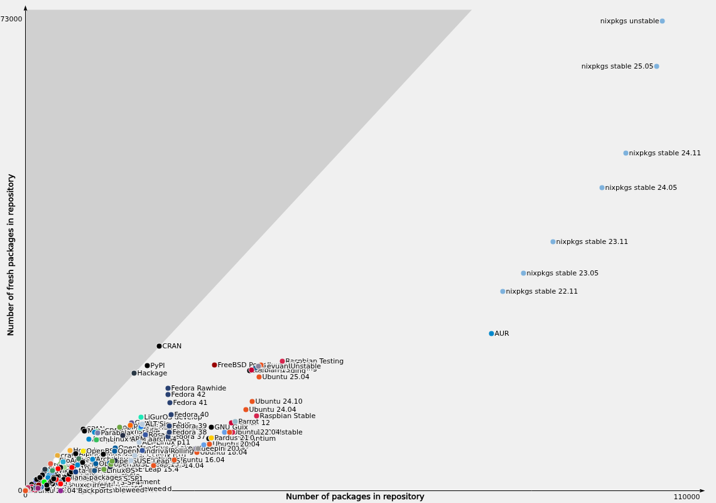Picture 4: Repology graph, Source: https://repology.org/repositories/graphs

Závěr
Operační systémy jsou důležitá oblast počítačů, která spojuje hardware a software. V této práci jsem psal o rozdílech mezi jednotlivými přístupy a typy systémů. Osobně se mi líbí open source projekty a myslím si že by si každý měl zkusit používat a naučit se Linux. Pro začátečníky bych doporučil asi Ubuntu nebo Mint. NixOS nebo Arch jsou skvělou volbou distribuce pro pokročilejší uživatele.

Seznam použité literatury
WIKIPEDIA – Operating system [online], Wikipedia, 2025, https://en.wikipedia.org/wiki/Operating_system
WIKIPEDIA – Operační systém [online], Wikipedia, 2025, https://cs.wikipedia.org/wiki/Operační_systém
NIXOS – NixOS Wiki [online], NixOS contributors, 2025, https://wiki.nixos.org/wiki/NixOS_Wiki
REPOLOGY – Repology [online], Dmitry Marakasov, 2025, https://repology.org/repositories/statistics
NIXPKGS – GitHub [online], NixOS contributors, 2025, https://github.com/NixOS/nixpkgs

Seznam obrázků
Picture 1: Tux, Author: Larry Ewing 3
Picture 2: GNU, Author: Aurelio A. Heckert 3
Picture 3: Usage share graph 4
Picture 4: Repology graph, Source: https://repology.org/repositories/graphs 5

